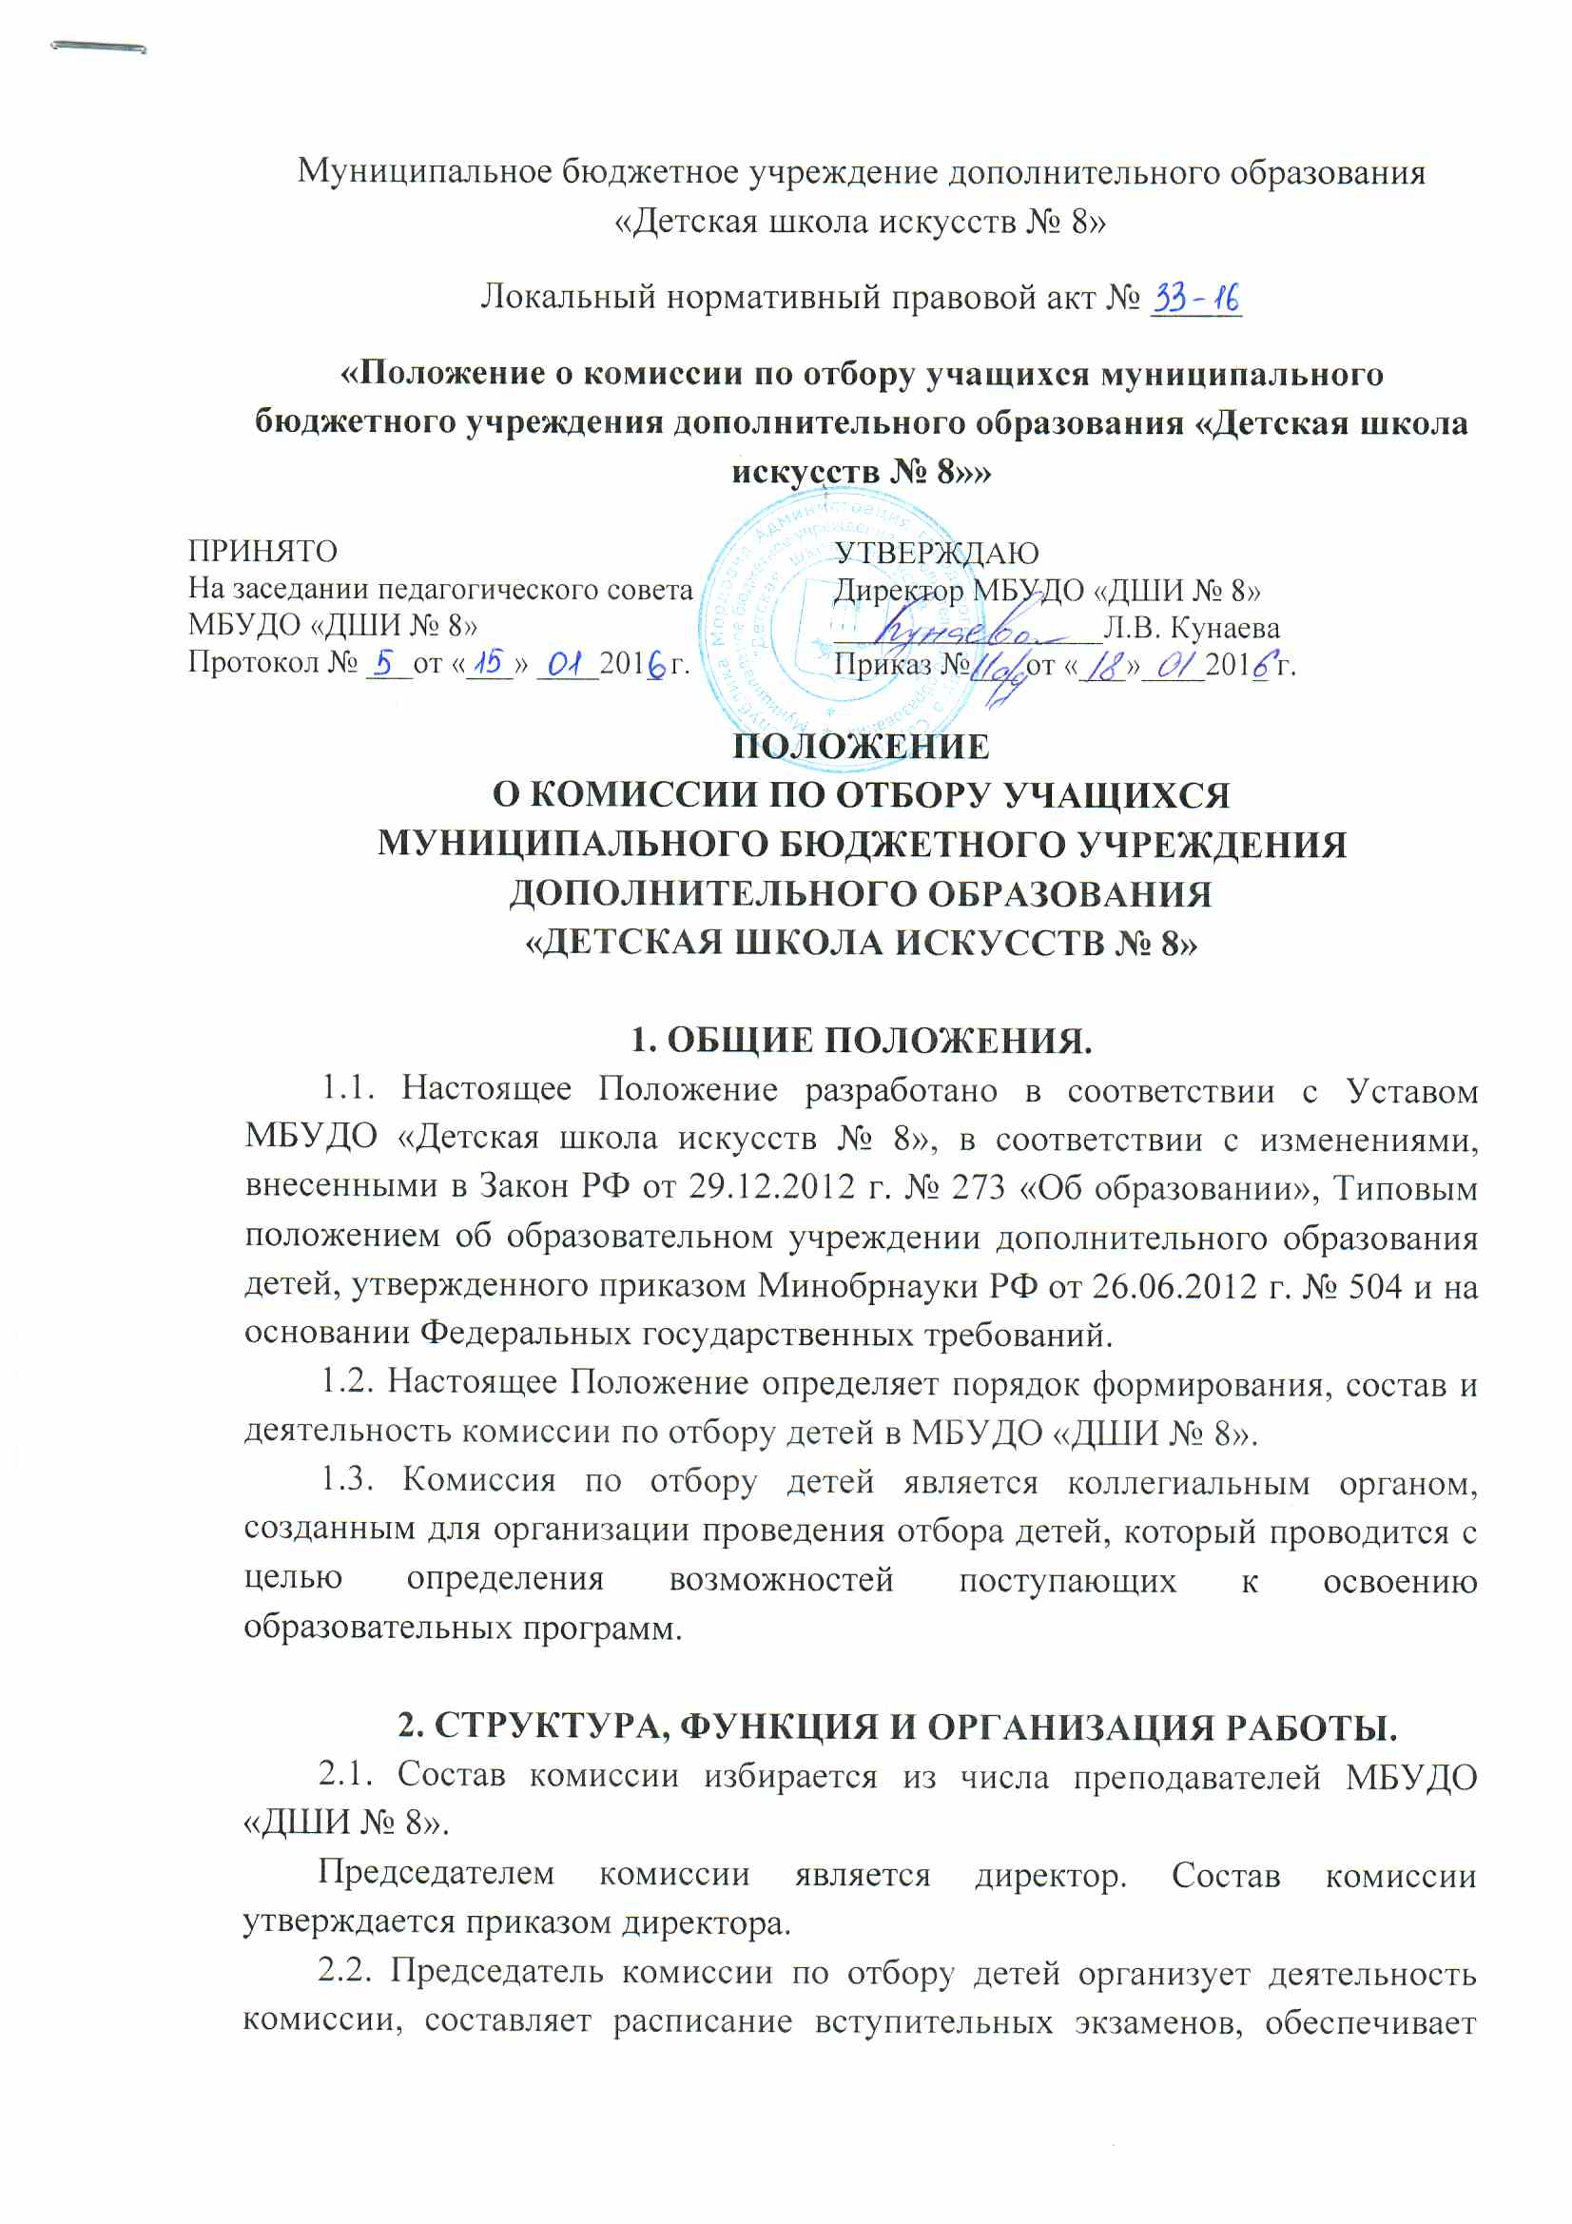
единство требований, предъявляемых к поступающим, при проведении отбора.
2.3. Решение о результатах отбора принимается комиссией по отбору детей на закрытом заседании простым большинством голосов членов комиссии, участвующих в заседании, при обязательном присутствии председателя. При равном числе голосов, председатель комиссии по отбору детей обладает правом решающего голоса.
2.4. Секретарь комиссии ведет протокол заседания, который хранится в архиве школы до окончания обучения всех, упомянутых в нем, лиц, поступивших на основании результатов отбора детей, в течение всего срока хранения личного дела.
2.5. Результаты проведения отбора объявляются не позднее трех рабочих дней после проведения отбора. Объявление указанных результатов, осуществляется путем размещения пофамильного списка-рейтинга, с указанием оценок, полученных каждым поступающим, на информационном стенде и на официальном сайте школы.

3. СРОКИ И ПРОЦЕДУРА ОТБОРА ДЕТЕЙ.
3.1. Школа самостоятельно устанавливает сроки проведения отбора детей в соответствующем году, в период между 15 мая и 25 июня текущего года.
3.2. Формы проведения отбора детей по конкретной образовательной программе устанавливаются учреждением самостоятельно, с учетом ФГТ.
Примерными формами отбора детей могут являться: прослушивания, просмотры, показы, устные ответы и др.
3.3. Для детей, поступающих в школу для обучения по дополнительным предпрофессиональным программам из подготовительного класса школы, формой отбора является итоговый экзамен в подготовительном классе.
3.4. Установленные школой, содержание форм отбора и система оценок, должны гарантировать зачисление детей, обладающих творческими способностями и, при необходимости, физическими данными, необходимыми для освоения соответствующих образовательных программ.
3.5. При проведении отбора детей, присутствие посторонних лиц воспрещается.
3.6. Решение о результатах отбора принимается комиссией по отбору детей на закрытом заседании простым большинством голосов членов комиссии, участвующих в заседании, при обязательном присутствии председателя комиссии или его заместителя. При равном числе голосов, председатель комиссии по отбору детей обладает правом решающего голоса.
3.7. На каждом заседании комиссии по отбору детей ведется протокол, в котором отражается мнение всех членов комиссии о выявленных, у поступающих, творческих способностях и, при необходимости, физических данных. Протоколы заседания комиссии по отбору детей хранятся в архиве школы, до окончания обучения всех, упомянутых в нем, лиц, поступивших на основании отбора в соответствующем году. Копии протоколов или выписки из протоколов хранятся в личном деле обучающихся, поступивших в школу на основании результатов отбора, в течение всего срока хранения личного дела.
3.8. Результаты, по каждой из форм проведения отбора, объявляются не позднее трех рабочих дней после проведения отбора. Объявление указанных результатов осуществляется путем размещения пофамильного списка-рейтинга, с указанием системы оценок, применяемой в школе, и оценок, полученных каждым поступающим. Данные результаты размещаются на информационном стенде и официальном сайте школы.
3.9. Комиссия по отбору детей передает сведения об указанных результатах в приемную комиссию школы, не позднее следующего рабочего дня после принятия решения о результатах отбора.
3.10. Поступающие, не участвующие в отборе в, установленные школой, сроки по уважительной причине (по болезни или иным обстоятельствам, подтвержденным документально), допускаются к отбору совместно с другой группой поступающих или в сроки, устанавливаемые для них индивидуально, в пределах общего срока проведения отбора детей.
3.11. Зачисление в школу, в целях обучения, проводится после завершения отбора в сроки, установленные школой.

